Géométrie dans l’espace

① Détermination d’un plan :

On place un tétraèdre sur une table horizontale qui matérialise un plan P.  - Les points A, B et appartiennent-ils au plan P ? .……….  - Le sommet D appartient-il au plan P ? …………  - Tracer la droite d passant par les points B et C.  - Tracer la droite d’ passant par les points B et D.  - Le deux droites d et d’ sont-elles parallèles ? …………  - Quel est leur point d’intersection ? ………….. | 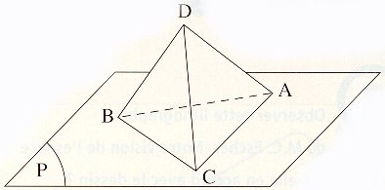
- Par quels éléments peuvent être déterminés les plans des faces ABD et ACD ? ……………………………………………………………………………………………………………
……….……………………………………………………………………………………………………

Il faut retenir : Un plan est déterminé par :

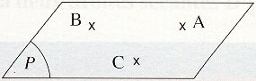
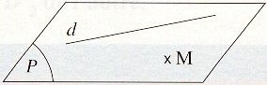
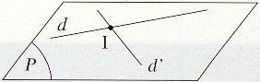

② Positions relatives de droites et de plans de l’espace :

2-1 / Positions relatives d’une droite et d’un plan :  On place un cube sur un plan P.  - Tracer la droite d passant par les points B et C.  - Tracer la droite d’ passant par les point A et D.  Les côtés [AD] et [BC] du cube sont parallèles.  - Comparer les directions des droites d et d’.  ………………………………………………….  - Tracer la droite d’’ passant par les points A et C’.  - Quel est le point d’intersection de cette droite et du plan P ? …………. | 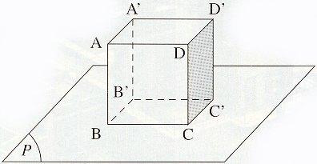

Il faut retenir : Dans l’espace, une droite d peut être :

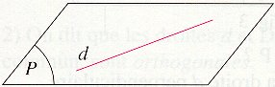 | 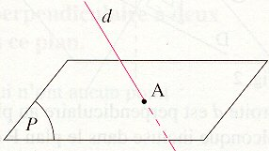 | 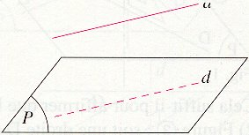

2-2 / Positions relatives de deux droites de l’espace : En utilisant la figure précédente.

- Quelle est la position relative de la droite (BC’) par rapport à P ? ……………………………………….

- Quelle est la position relative de la droite (B’C) par rapport à P ? ……………………………………….

- Ces deux droites sont-elles parallèles ? …………

On dit que (BC’) et (B’C) sont ……………………………………………………….

- Quelle est la position de la droite (AA’) par rapport à la droite (DD’) ? …………………………………

- Ces deux droites appartiennent-elles à un même plan ? ………….. Si oui, lequel ? …………….

Les droites (AA’) et (DD’) sont ……………………………………………………..

- Les droites (AC’) et (BC) appartiennent-elles à un même plan ? …………..

- Ces deux droites ont-elles un ou plusieurs points communs ? ………………………..

On dit que ces deux droites ……………………………………………………………………

Il faut retenir : Dans l’espace, deux droites d et d’ peuvent être :

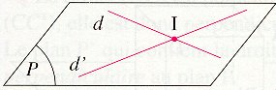 | 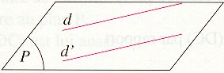 | 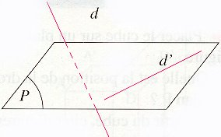

2-3 / Positions relatives de deux plans :

Soit le tétraèdre ci-contre. Les sommets B,C et D déterminent le plan P’.

- Les plans P et P’ se coupent suivant une droite.

Laquelle ? ………………
Soit le cube ci-contre.  - Quels sommets du cube appartiennent au plan P ? ………………………………………………  - Quels sommets du cube appartiennent au plan P’ ?………………………………………………  - Comparer les directions des droites (AA’) et (BB’). ……………………………………….  - Comparer les directions des droites (AD) et (BC). ……………………………………….  - Citer d’autres plans parallèles déterminés par des faces du cube. ………………………………………………….  …………………………………………………. | 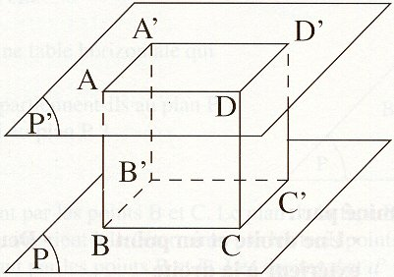

Il faut retenir : Deux plans peuvent être :

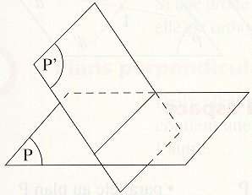 | 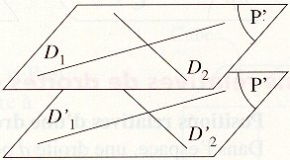

③ Droites perpendiculaires à un plan :

3-1 / Soit la droite D incluse dans le plan P. Dans les figures ① et ②, la droite d est perpendiculaire à la droite D.  - Cela suffit-il pour affirmer que la droite d est perpendiculaire au plan P ? ……………..  3-2 / Figure ③ : soit une droite D quelconque incluse dans le plan P et la droite d perpendiculaire à ce plan.  - Tracer la droite D’ parallèle à D passant par A.  - Quel est l’angle des droites d et D’ ? …………………  - Citer des couples de droites orthogonales sur le cube de l’activité 2-3/. | 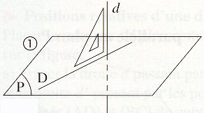  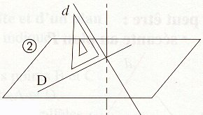  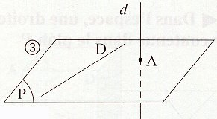
Il faut retenir :

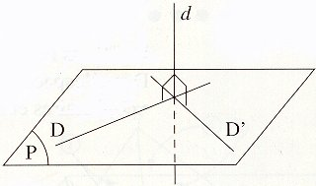 | Pour qu’une droite soit perpendiculaire à un plan, il faut et il suffit…….
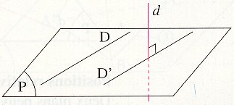 | Si une droite est perpendiculaire à un plan, alors …………..

④ Plans perpendiculaires :

- Quelle est la position de la droite (BC) par rapport au plan P ?  - A partir du cube, citer d’autres couples de plans perpendiculaires . ………………………………………….  ……………………………………………………………..  …………………………………………………………….. | 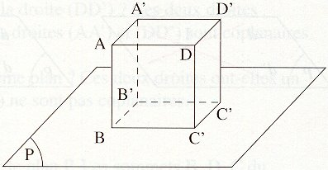
Il faut retenir :

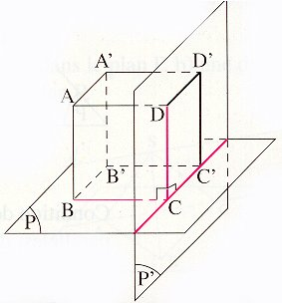 | Deux plans sont perpendiculaires si ……………
⑤ Exercices :

1° / Le tétraèdre a quatre faces planes ① et ② ; les faces ③ et ④ étant cachées.  Caractériser :  - le plan de la face ① par trois points. ……………………  - le plan de la face ② par une droite et un point extérieur à la droite. …………………………  - le plan de la face ③ par deux droites concourantes. …….  …………………………………………………………… | 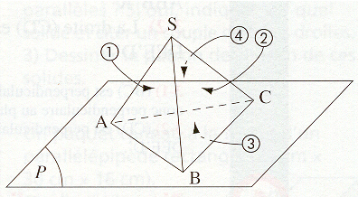

2° / Positions relatives d’une droite et d’un plan. Sur la figure précédente, citer :

- une droite contenue dans le plan P. ……………………………………

- une droite sécante au plan P. …………………………………………..

- tracer une droite parallèle au plan P. ………………………………….

3° / Position relative de deux droites. Sur le parallélépipède rectangle, on a dessiné sept droites d₁ à d₇.  Citer des droites :  - coplanaires et sécantes. …………………………………..  - coplanaires et parallèles. ………………………………....  - non coplanaires ……………………………………….….. | 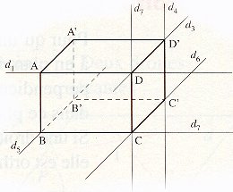

4° / Positions relatives de deux plans. Sur le prisme ci-contre, obtenu à partir d’un parallélépipède rectangle, citer :  - des plans parallèles. ………………………………………………….  ………………………………………………………………………..  - des plans sécants (préciser leur intersection). .………………………………………………………………………  …………………………………………………..…………….…….. | 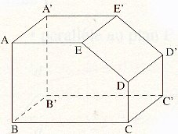

5° / Sur la figure, citer :  - deux droites parallèles. ……………………..  - deux droites sécantes non perpendiculaires. ………………………… | 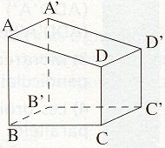

6° / Sur la figure, citer :  - deux droites parallèles. ……………………..  - deux droites sécantes non perpendiculaires. ………………………… | 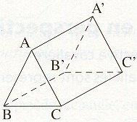

7° / Sur la figure, citer :

- deux plans parallèles. ……………………..

- deux plans sécantes non perpendiculaires. …………………………

- deux plans perpendiculaires ……………………………

8° / Sur la figure, citer :  - deux plans parallèles. ……………………..  - deux plans sécantes non perpendiculaires. …………………………  - deux plans perpendiculaires …………………………… | 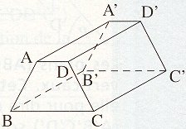

9° / On donne deux solides numérotés ① et ② (toutes les arêtes mesurent 4 cm)  - pour chacun d’eux, citer :  - deux droites coplanaires : ………………………………………….  - deux droites non coplanaires : …………………………………….  - peut-on trouver des droites parallèles ? .…………… Si oui, indiquer sur quel solide ………. et …citer un couple de telles droites ………………  - Dessiner le patron de chacun de ces solides. | ①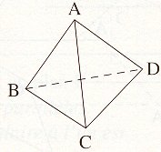  ②